Nom del alumne/a:

Qualificació:

Criteris de qualificació:
Temps: 50 min
Observacions: Nombres sense unitat resten 1 punt

Exercici 1: 1p
Fes un esquema d'una instalació frigorífica indicant en quin estat es troba el refigerant en cada canonada de conexió entre els components principals.
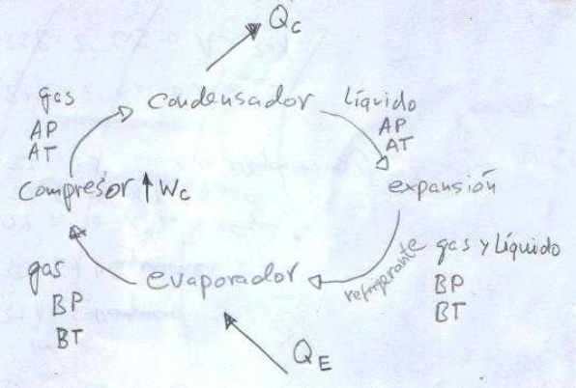

Exercici 2: 1 p
Explica com canvia la temperatura de saturació de l'aigua, variant la pressió.

Si la pressió puja, la temperatura de saturació puja. Si la pressió baixa, la temperatura de saturació baixa.

Exercici 3: 1 p
Indica les magnituds dels eixos del diagrama de les fases de l'aigua i les diferències entre els punts.

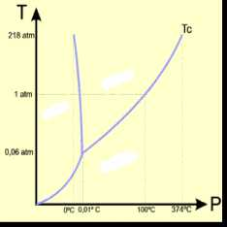

Eix vertical pressió, eix horitzontal temperatura.

Punt verd → estat sòlid, grog líquid i vermell gasos

Exercici 4: 2 p
Els manòmetres de l'analitzador marquen i .
Quines són les temperatures d'evaporació i condensació del refrigerant R22?

T_{E}= -5 ºC, T_{C}= 80 ºC

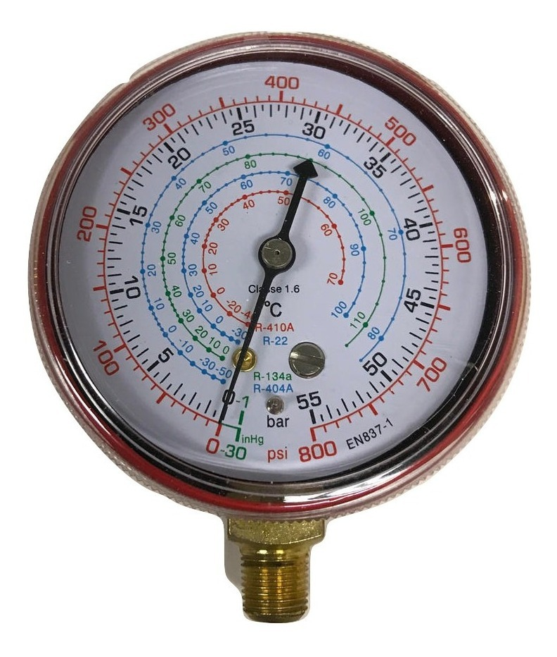

Exercici 5: 1 p
Dibuixa un esquema d'un equip d'aire condicionat funcionant per refrigerar l'interior d'un habitatge i un altre esquema del mateix equip escalfant l'interior de l'habitatge.
Com s'anomena el component que inverteix el funcionament de l'equip?

La vàlvula de 4 vies inverteix el funcionament.

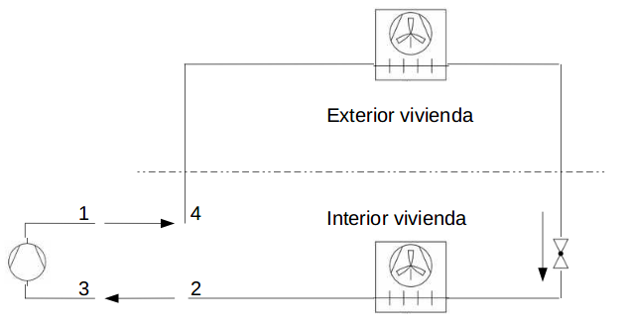
Modus fred (estiu)
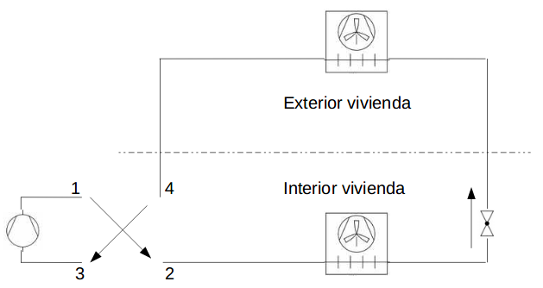
Modus calor (hivern)

Exercici 6: 1p
A quina pressió corresponen 10 m columna aigua en bar i en Pa?

10 m c.a. = 1 bar = 100 000 Pa

Exercici 7: 1p
Calcula la potència necesària pera escalfar 2 l d'aigua de -20 ºC a 80 ºC en 2 minuts.
Indica la potencia en kW y en kcal/h.

→

Exercici 8: 1p
Quines formes de transmissió del calor coneixes?

Convecció, conducció i radiació.

Exercici 9: 3 p
Una canonada amb gas refrigerant redueix el seu diàmetre de 22 mm a
18 mm.
El gruix de la paret de la canonada és 1 mm.

Calcula la velocitat del refrigerant si y la densitat és .

amb i

i

